[**ติดตั้ง mysql-essential-5.0.67-win32.msi แล้วมีปัญหาคับ**](http://webboard.moph.go.th/board/viewtopic.php?f=19&t=2647&sid=1f41469ccb2da8e076969e29942693b7#p8579)

[โพสต์](http://webboard.moph.go.th/board/viewtopic.php?p=8579&sid=1b0924750839ab7a495f531306e7f1c2#p8579)โดย [**auaid**](http://webboard.moph.go.th/board/memberlist.php?mode=viewprofile&u=4376&sid=1b0924750839ab7a495f531306e7f1c2) » 28 เม.ย. 2011 11:58

ทำการติดตั้ง mysql-essential-5.0.67-win32.msi แล้วเกิดปัญหาดังรูปคับ  
ทำให้ไม่สามารถติดตั้ง โปรแกรม OPNHSO2554 ได้คับ ขอวิธีการแก้ไขด้วยคับ

ไฟล์แนป

[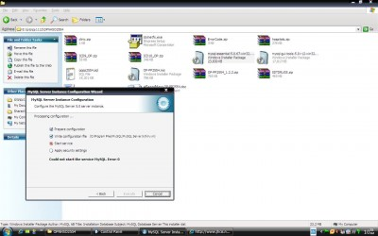](http://webboard.moph.go.th/board/download/file.php?id=1185&sid=1b0924750839ab7a495f531306e7f1c2&mode=view)

[**auaid**](http://webboard.moph.go.th/board/memberlist.php?mode=viewprofile&u=4376&sid=1b0924750839ab7a495f531306e7f1c2)

โพสต์: 1

ลงทะเบียนเมื่อ: 11 ก.พ. 2010 11:51

[ข้างบน](http://webboard.moph.go.th/board/viewtopic.php?f=19&t=2647&sid=1f41469ccb2da8e076969e29942693b7#wrap)

[**Re: ติดตั้ง mysql-essential-5.0.67-win32.msi แล้วมีปัญหาคับ**](http://webboard.moph.go.th/board/viewtopic.php?f=19&t=2647&sid=1f41469ccb2da8e076969e29942693b7#p8591)

[โพสต์](http://webboard.moph.go.th/board/viewtopic.php?p=8591&sid=1b0924750839ab7a495f531306e7f1c2#p8591)โดย [**tsk**](http://webboard.moph.go.th/board/memberlist.php?mode=viewprofile&u=6110&sid=1b0924750839ab7a495f531306e7f1c2) » 30 เม.ย. 2011 22:19

ถาม อาจารย์กูเกิ้ล ครับ  
  
พิมพ์ error=0 MySQL กดค้นหา ประมาณ Link ที่ 6 หรือ เจ็ด นี่หล่ะครับ ที่ป็นภาษาไทย